Mitaines Angel
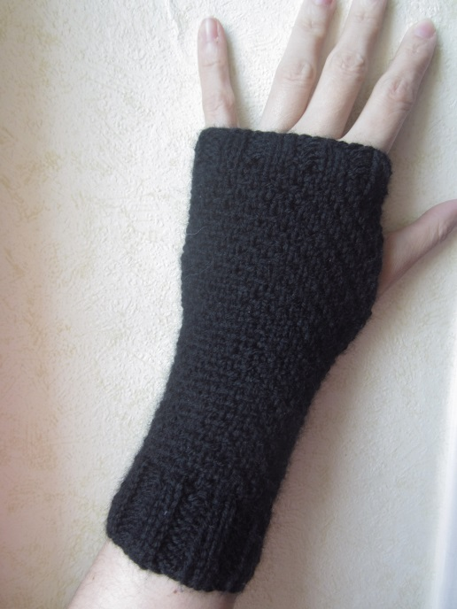
3 tailles : S (M-L)
Matériel :
Laine qui se tricote en 3,5. (ici de Créa Pécam Style coloris noir, 1 pelote à suffit largement !)
Aiguilles circulaires ou double pointes 3,5
Aiguille pour rentrer les fils
Echantillon : 25m pour 10cm
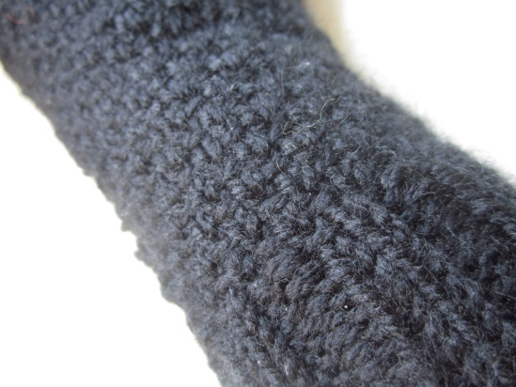
Points employés :
côtes 2/2 : 2 mailles endroits, 2 mailles envers, répéter tout le tour ces 4 mailles.
point de demi-toile : 1er tour : 1 maille endroit, 1 maille glissée comme pour la tricoter à l’envers (fil devant la maille) répéter tout le tour ces 2 mailles.
2ème et 4ème tour : tout à l’endroit.
3ème tour : 1 maille glissée comme pour la tricoter à l’envers (fil devant la maille), 1 maille endroit, répéter tout le tour ces 2 mailles.
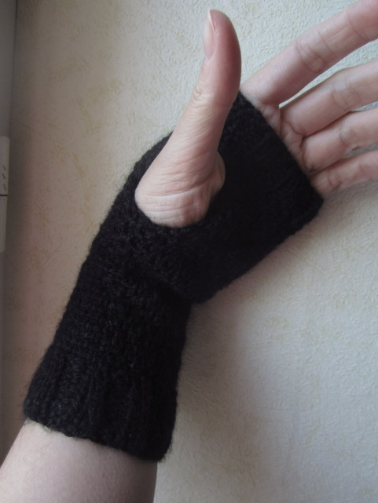
Explications :
Monter 36 ( 48 - 56 ) mailles et les joindre pour tricoter en rond..
Faire 3 cm de côtes 2/2.
Puis commencer le point de demi-toile. Continuer 9 sur cm après les côtes.
Puis tricoter en aller/retour pour faire l’ouverture du pouce sur 5 cm. Attention, ne pas tricoter la première maille du rang sauf celle du tout premier rang d’aller/retour.
Joindre à nouveau les mailles et faire 8 tours de point de demi toile puis 4 tours de côtes 2/2.
Rabattre les mailles souplement.
Rentrer les fils.
Faire une seconde mitaine.
Voilà !
Si vous réaliser ce modèle, je serais heureuse de voir vos ouvrages.
Bon tricot !
Odaline
http://odalinetricot.canalblog.com

